Herzlich willkommen zum nächsten Erzählcafé
E r z ä h l c a f é
Wir hören und erzählen von unseren Erfahrungen mit dem Glück.
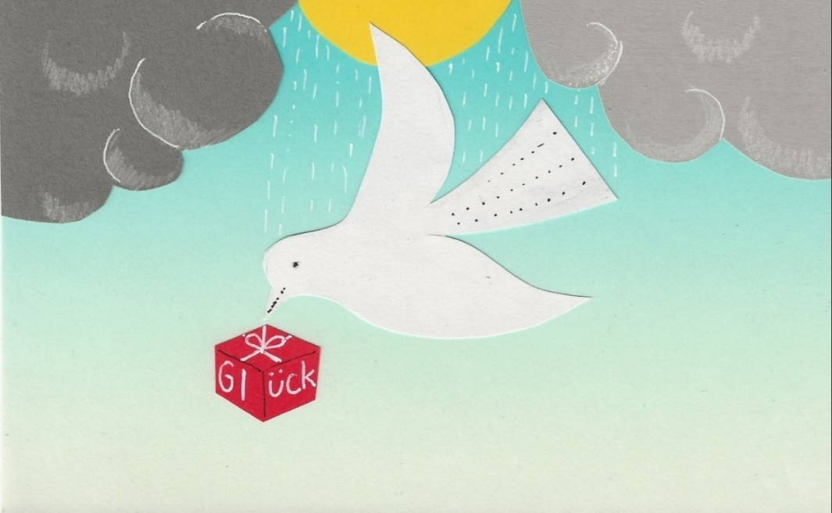

„Glück haben – Glücklich sein“
Glück sei nicht zu „machen“, schreibt der Weisheitslehrer Anthony de Mello, aber man könne es üben. Was immer geschehe, es liege an uns selber, darin das Glück zu sehen. Der Schlüssel zum Glück liege im eigenen Herzen, in der eigenen Seele, es sei Gnade…
Wir erzählen und hören vom kleinen und grossen Glück im Leben – von glücklichen Ereignissen, von erfüllten Wünschen, von Glücksmomenten, glücklicher Kindheit, oder – vom stillen Glück einer erfüllenden Liebe - oder einer gesegneten Lebenszeit.

Wann am Mo 23. Januar 2023, von 14.30 bis ca 17.00 Uhr
Wo 3280 Murten, Näheres nach Anmeldung
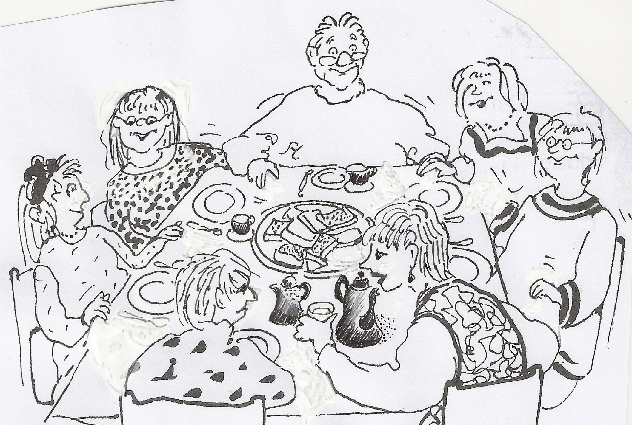
Wer 5–9 Teilnehmende, Bisherige und gerne auch Neue
Thema „Glück haben – Glücklich sein“
Kosten kleiner Beitrag ins Kafikässeli erbeten
Moderation Juliette Erlandsen, Murten
Anmeldung erforderlich: Tel. 079 255 47 48 oder e-mail: ju@erlandsen.ch

